**🎮 Ejercicio guiado: Registro de videojuegos (con Git y GitHub)**

**📘 Contexto del ejercicio**

Desarrollarás una aplicación en consola con Python para registrar videojuegos. Cada videojuego tendrá:

* Un **código** numérico entero (único)
* Un **nombre**
* Un **género**
* Una **plataforma** (seleccionada desde una tupla fija)

Este proyecto será versionado con Git y subido a GitHub.

**🧩 Paso a paso inicial: Crear entorno y configurar Git**

1. **Abre Git Bash**
2. **Ubícate en el escritorio:**

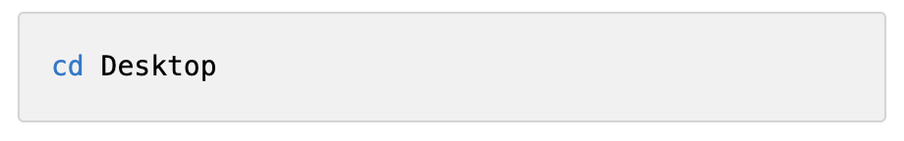

1. **Crea una carpeta:**

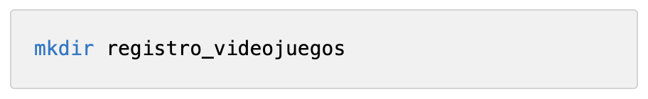

1. **Ingresa a la carpeta:**

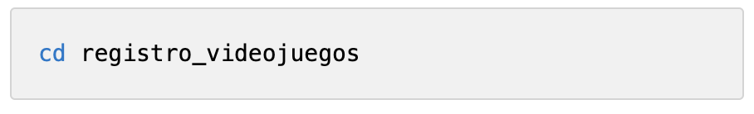

1. **Crea el archivo Python:**

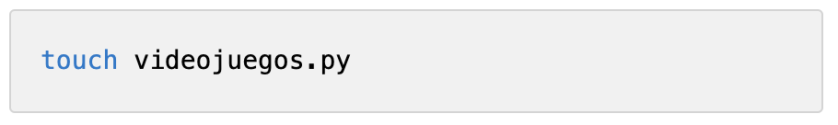

1. **Inicializa Git en la carpeta:**

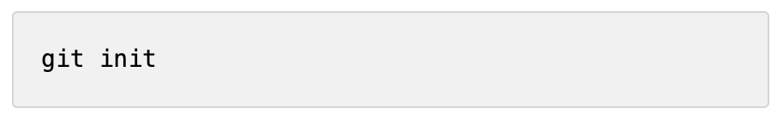

1. **Configura el usuario local para este proyecto:**

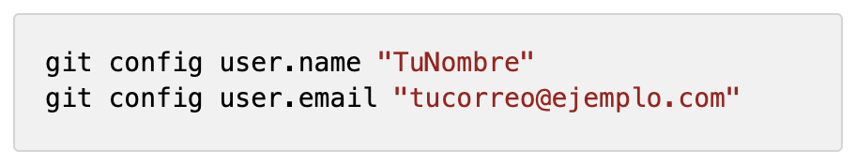

1. **Abrir Visual Studio Code:**

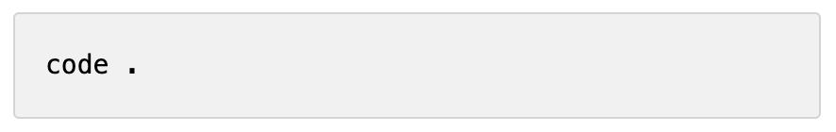

**🧱 Paso 1: Crear estructura del menú y tupla de plataformas**

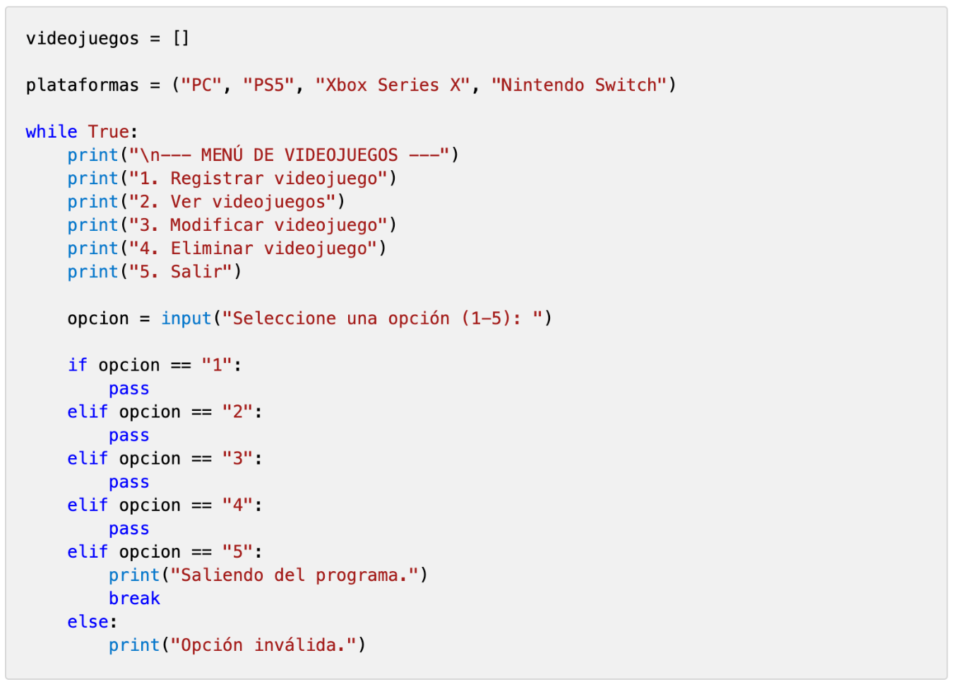

🔁 **Commit Git: *no olvides guardar antes lo cambios en tu archive (CTRL+S)\***

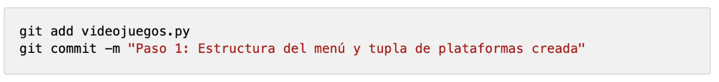

📸 **Tarea:** Pega un pantallazo del commit con el hash.

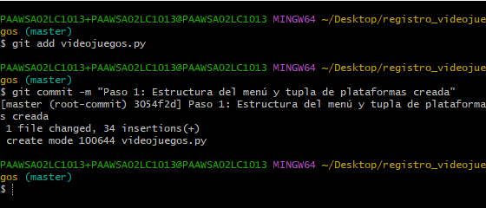

**📝 Paso 2: Registrar videojuego (sin validar)**

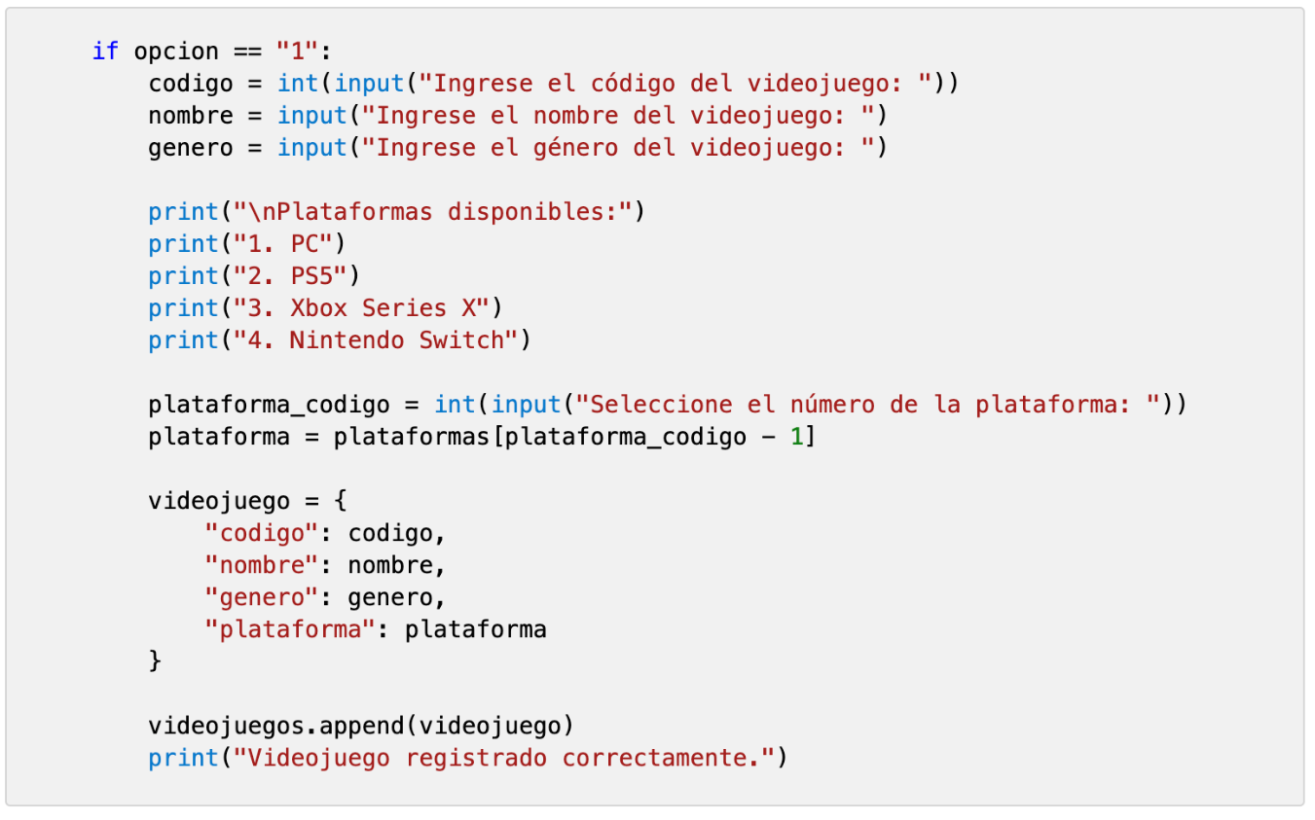

🔁 **Commit Git: *no olvides guardar antes lo cambios en tu archive (CTRL+S)\***

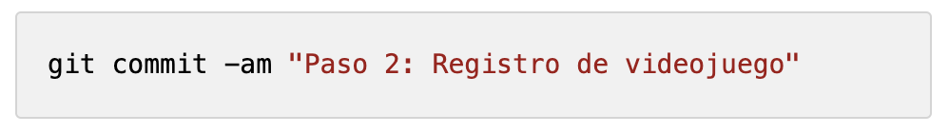

📸 **Tarea:** Pega un pantallazo del commit con el hash.

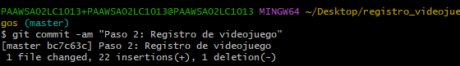

**📋 Paso 3: Ver videojuegos**

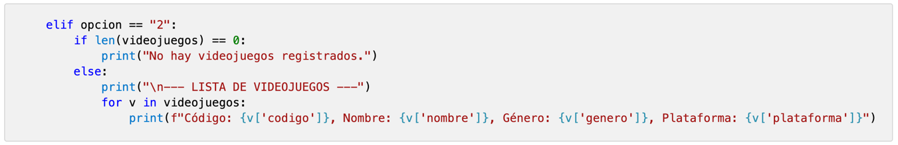

🔁 **Commit Git: *no olvides guardar antes lo cambios en tu archive (CTRL+S)\***

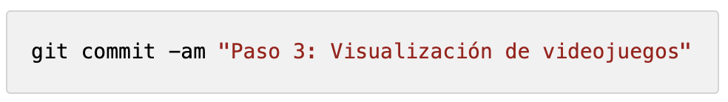

📸 **Tarea:** Pega un pantallazo del commit con el hash.

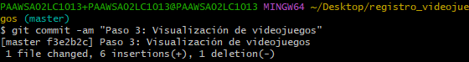

**🛠️ Paso 4: Modificar videojuego**

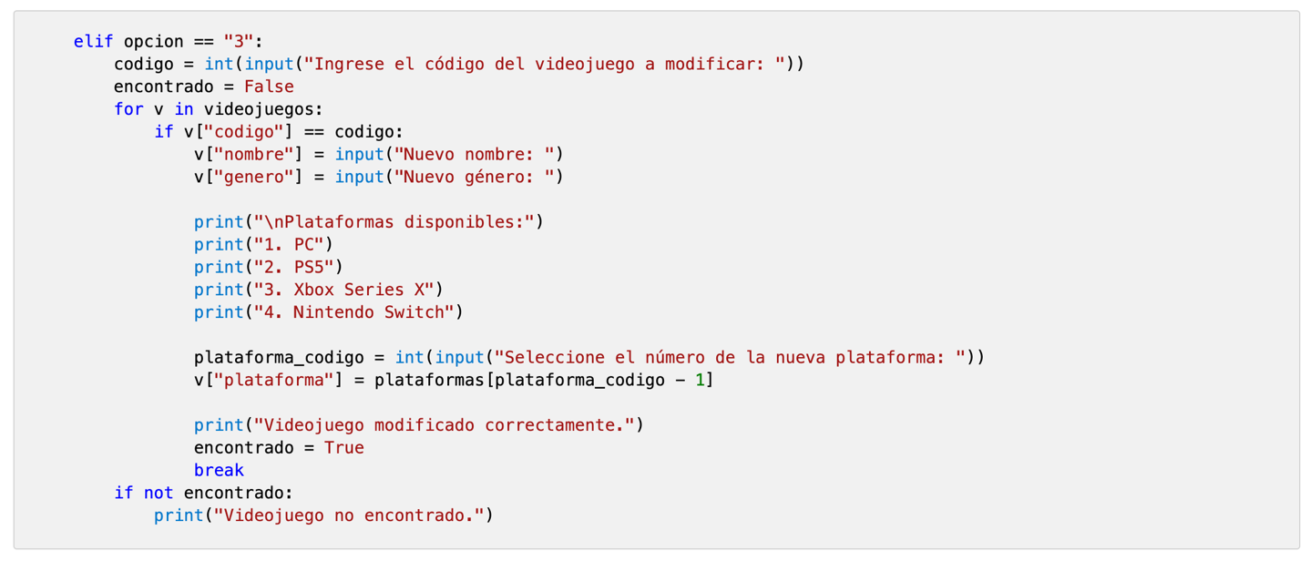

🔁 **Commit Git: *no olvides guardar antes lo cambios en tu archive (CTRL+S)\***

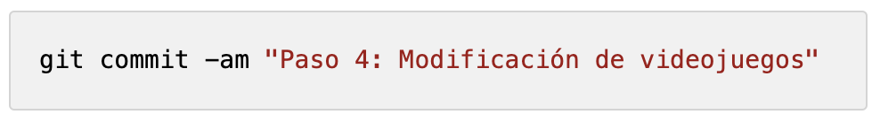

📸 **Tarea:** Pega un pantallazo del commit con el hash.

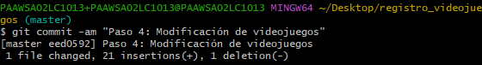

**🗑️ Paso 5: Eliminar videojuego**

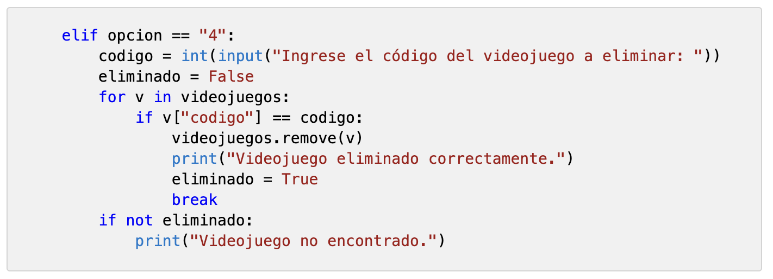

🔁 **Commit Git: *no olvides guardar antes lo cambios en tu archive (CTRL+S)\***

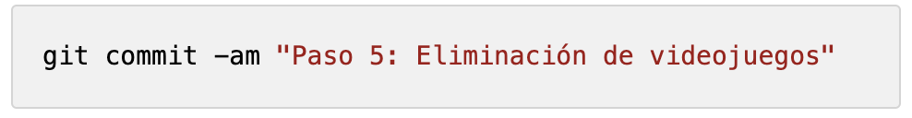

📸 **Tarea:** Pega un pantallazo del commit con el hash.

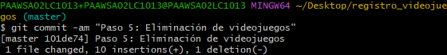

**☁️ Subir proyecto a GitHub**

**1. Crear repositorio en GitHub**

* Ingresa a [https://github.com](https://github.com/) > **New repository**
* Nombre sugerido: registro_videojuegos

**2. Subir desde Git Bash**

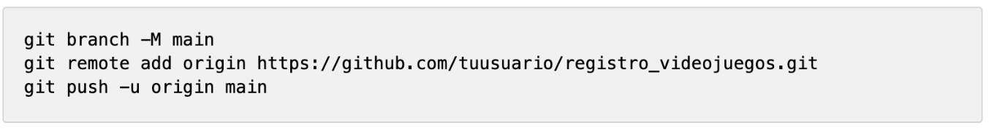

📸 **Tarea:** Adjunto el link del repositorio y pega un pantallazo del repositorio en GitHub con los commits.

**🎯 Desafío adicional (sin guía)**

Realiza todas las **validaciones necesarias** para evitar errores al ejecutar el programa. Usa try/except para:

* Validar que los códigos y opciones sean números enteros
* Validar que las opciones de plataforma estén entre 1 y 4
* Evitar campos vacíos

📌 **Después del cambio: *no olvides guardar antes lo cambios en tu archive (CTRL+S)\***

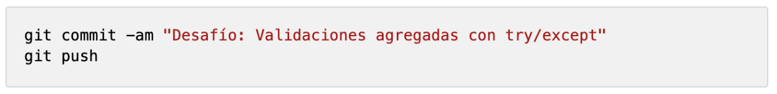

📸 **Tarea:** Pega un pantallazo del commit y verifícalo en GitHub.